**07/08 RM 03925**

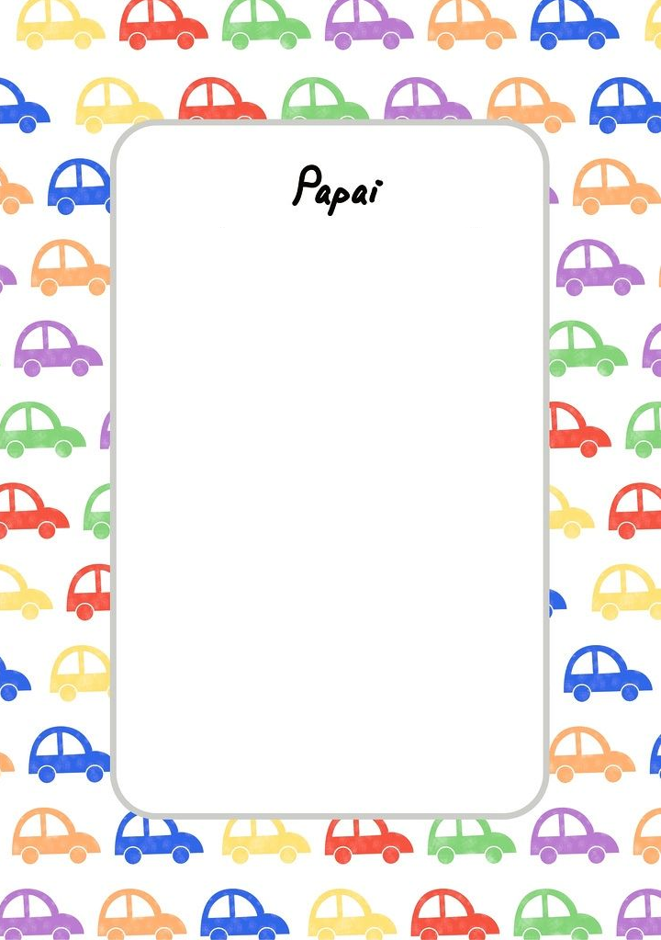

Feliz dia dos pais

Pai você é muito especial na minha vida,sempre me ajudou nos momentos de dores , sempre esteve do meu lado,brinca sempre comigo,ajuda em lições,gosta de mim,sempre me leva para passear,me ensinou a falar,andar,escrever,joga futebol comigo,me ensinou a dar dribles no futebol,joga videogame,ajudou a pensar coisas nos momentos mais difíceis da vida,obrigado por tudo isso,te amo!Feliz dia dos pais.